**ĐẠI HỌC QUỐC GIA THÀNH PHỐ HỒ CHÍ MINH**

**TRƯỜNG ĐẠI HỌC CÔNG NGHỆ THÔNG TIN**

**KHOA KỸ THUẬT MÁY TÍNH**



**BÁO CÁO BÀI THỰC HÀNH LAB2**

|  |  |
| --- | --- |
| **HỌ VÀ TÊN:** | **NGUYỄN QUỐC TRƯỜNG AN – 21521810** |
| **LỚP:** | **CE213.O11.2** |

**GIẢNG VIÊN HƯỚNG DẪN:**

**HỒ NGỌC DIỄM**

**TP. HỒ CHÍ MINH – Tháng 10 năm 2023**

**BÀI THỰC HÀNH SỐ 2**

**I. Mục tiêu**

- Trong bài thực hành này, sinh viên sẽ dùng procedural assignment để thiết kế các mạch đếm (Counter) và mạch định thời (Timer).

- Thực hành sử dụng LPM (Library of Parameterized Modules) của Altera

<http://quartushelp.altera.com/14.1/master.htm#mergedProjects/reference/glossary/def_lpm.htm>

<http://quartushelp.altera.com/14.1/master.htm#mergedProjects/hdl/mega/mega_list_mega_lpm.htm>

**II. Chuẩn bị thực hành**

- Sinh viên phải chuẩn bị code Verilog cho tất cả các câu trong phần nội dung thực hành và nộp cho GVHD vào đầu buổi học.

- Sinh viên nào không có bài chuẩn bị được xem là vắng buổi học hôm đó.

- Bài chuẩn bị được tính vào điểm bài báo cáo của Lab.

**III. Nội dung thực hành**

**Câu 1:**

**1.1: Thiết kế bộ đếm 4-bit**

**a) Code**

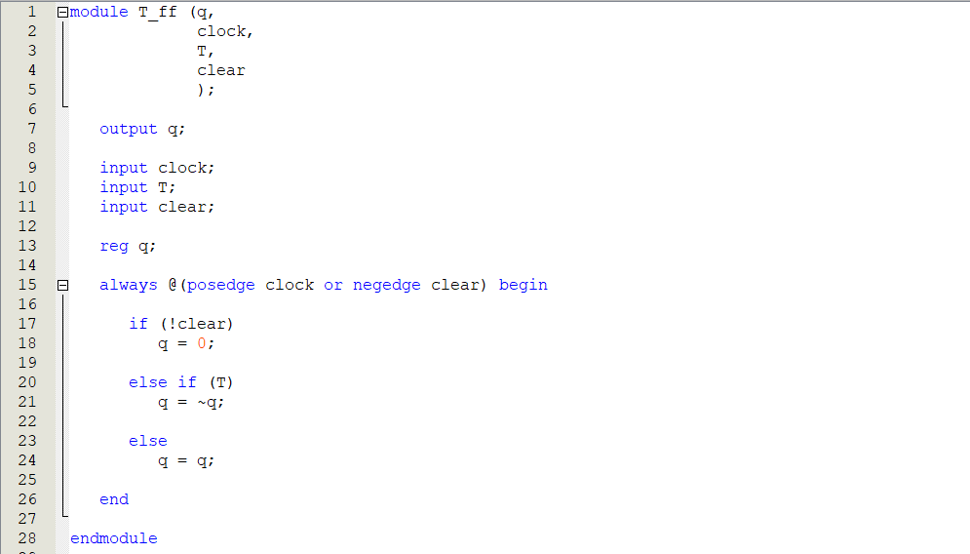

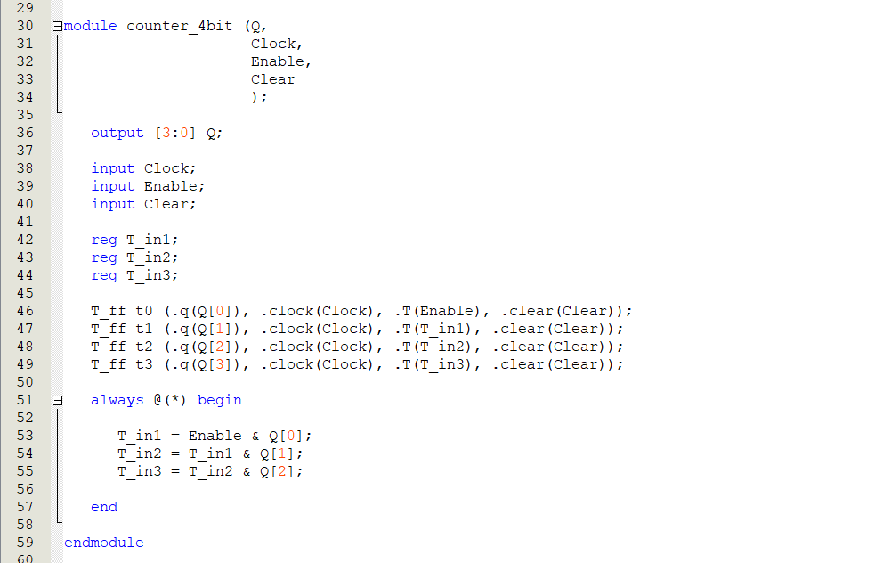

**b) Netlist**

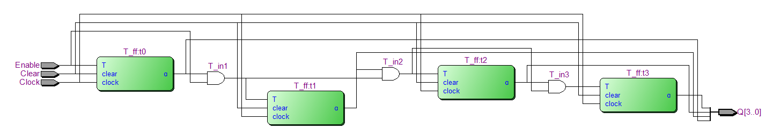

**b) Simulation**



**1.2: Thiết kế bộ đếm 4-bit như trong câu 1.1, nhưng mô tả ở mức Behavior**

**a) Code**

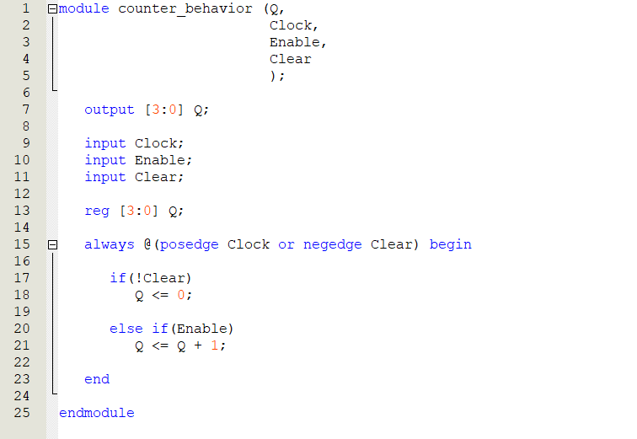

**b) Netlist**

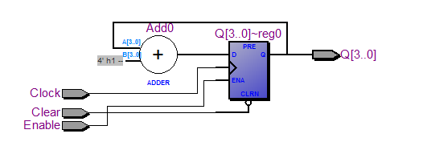

**b) Simulation**



**Câu 3:**

**3.1 Thiết kế mạch đếm BCD 0 đến 9 sao cho giá trị bộ đếm tăng lên 1 khi có cạnh lên của xung clock**

1. **Code**

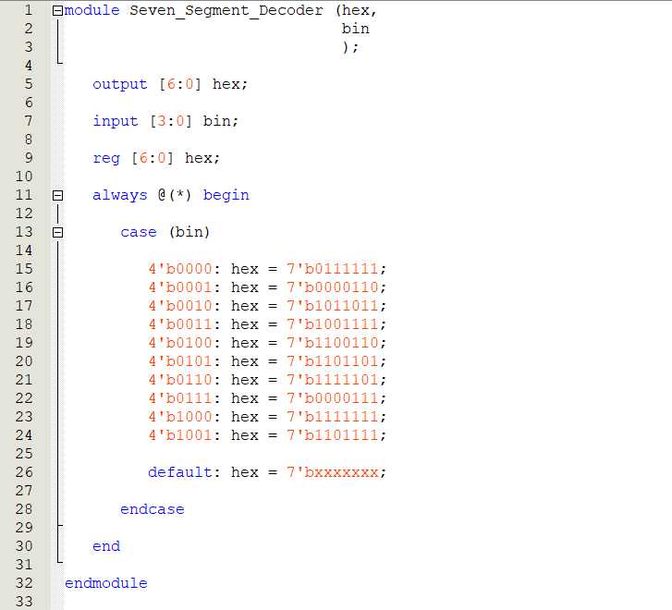

1. **Netlist**

1. **Simulation**



**3.2.Thiết kế mạch đếm BCD 0 đến 9 sao cho giá trị bộ đếm tăng lên 1 sau mỗi 1s**

Ý tưởng thực hiện bộ chuyển đổi 50MHz sang 1Hz: Thực hiện đếm đến 25000 lần và đảo cạnh xung clock

1. **Code**

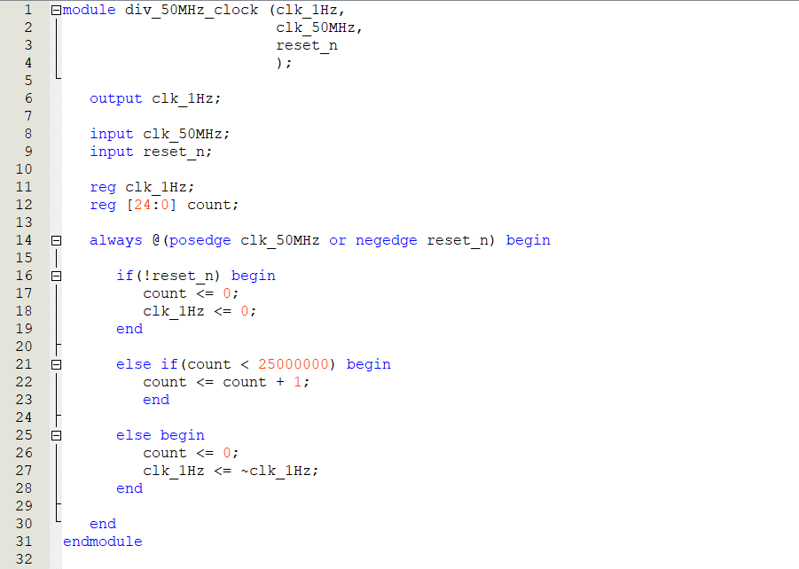

1. **Netlist**

1. **Simulation**

**Câu 5:**

**Thiết kế bộ đếm 2-digit BCD counter đếm các giá trị từ 00 đến 20. Giá trị đếm được hiển thị lên hai Led 7 đoạn (HEX0 và HEX1). Bộ đếm có thể được Reset (bất đồng bộ) về 0 khi KEY[0] được nhấn. Mỗi giá trị đếm được hiển thị trong 1s, sử dụng CLOCK_50 là giá trị xung clock tham khảo. Kiểm tra thiết kế trên board DE2.**

Ý tưởng của bộ counter là lưu đồng thời 2 số đơn vị và hàng chục, tăng đơn vị sau mỗi một clock, kiểm tra nếu đơn vị vượt quá 9 thì thực hiện tăng hàng chục và đưa đơn vị về lại 0.

1. **Code**

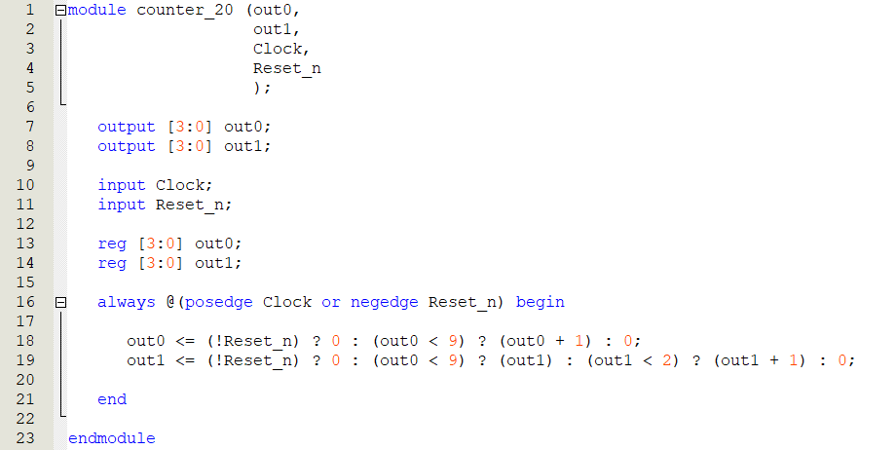

1. **Netlist**

1. **Simulation**

**Câu 6:**

**Hiện thực một đồng hồ hiển thị giờ, phút, giây trong ngày. Đồng hồ sẽ thể hiện giá trị “giờ” (từ 0 đến 23) lên các led 7-đoạn HEX7-6, giá trị “phút” (từ 0 đến 60) lên các led HEX5-4, và giá trị “giây” (từ 0 đến 60) lên các led HEX3-2. Sử dụng các SW15-0 để reset lại giá trị “giờ” và “phút” cho đồng hồ.**

**Mạch hiện thực phải có khả năng báo lỗi hoặc không cho thiết lập các giá trị giờ, phút, giây bất hợp lý. Kiểm tra thiết kế trên board DE2.**

Ý tưởng thực hiện là lưu 3 biến second, minute, hour. Thực hiện đếm thời gian và đưa qua bộ tách số hàng chục và hàng đơn vị, sau đó đưa vào bộ hiển thị led 7-segments. Thực hiện chuyển đổi clock 50MHz sang 1Hz như bài trên.

1. **Code**

1. **Netlist**

1. **Simulation**